**INDICAÇÃO Nº 010/2025, EM 21 DE FEVEREIRO DE 2025**

O Vereador **Douglassi Negri do (PL)**, juntamente com o apoio da bancada do **MDB**, no uso de suas legais e regimentais atribuições, vem perante Vossa Excelência e seus nobres pares, apresentar esta indicação com o objetivo de sugerir ao Poder Executivo Municipal a adoção da medida político-administrativa de interesse da comunidade.

“Sugere ao Poder Executivo através da secretaria competente que se estude a viabilidade do recapeamento nas ruas:

1. Rua João XXIII no trecho que compreende a Av. Sete de Setembro até o travessão que faz ligação a Av. Dom Pedro II, nas proximidades do gás do Camargo;
2. Rua Alfredo Campioli, rua fica ao lado do cemitério;
3. Rua Egidio Escatula, rua que dá acesso ao condomínio Ana Paula.”

JUSTIFICATIVA:

O recapeamento das vias urbanas é essencial para garantir a **segurança, mobilidade e qualidade de vida** da população. Atualmente, diversas ruas apresentam **desgaste acentuado**, com buracos e desníveis que aumentam o risco de acidentes e geram prejuízos para motoristas e pedestres.

A recuperação do asfalto melhora a trafegabilidade, **reduz custos com manutenções emergenciais** e **valoriza a infraestrutura urbana**, beneficiando o comércio e a economia local. Além disso, vias em boas condições garantem **mais eficiência no transporte público e na logística de serviços**.

Diante disso, solicitamos a realização do recapeamento das ruas mais danificadas, assegurando mais segurança e qualidade para os cidadãos.

Contamos com o apoio dos Nobres Edis e desde já agradecemos,

Atenciosamente,

Sala de Sessões Zalmair João Roier (Alemão)

Tapejara, 21 de fevereiro de 2025.

Foto Rua João XXIII

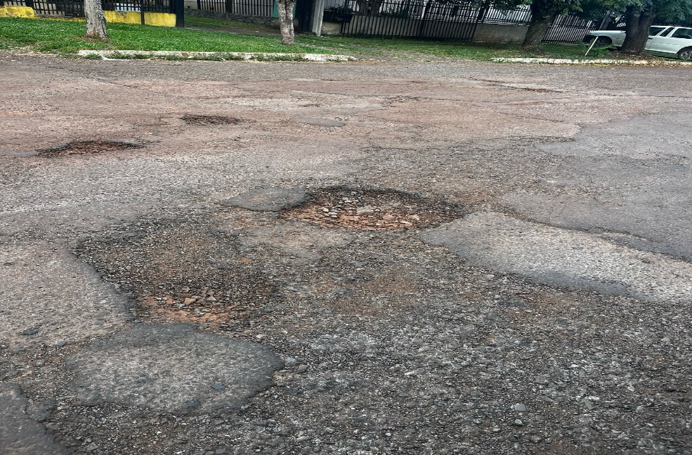

Rua Egidio Escatula

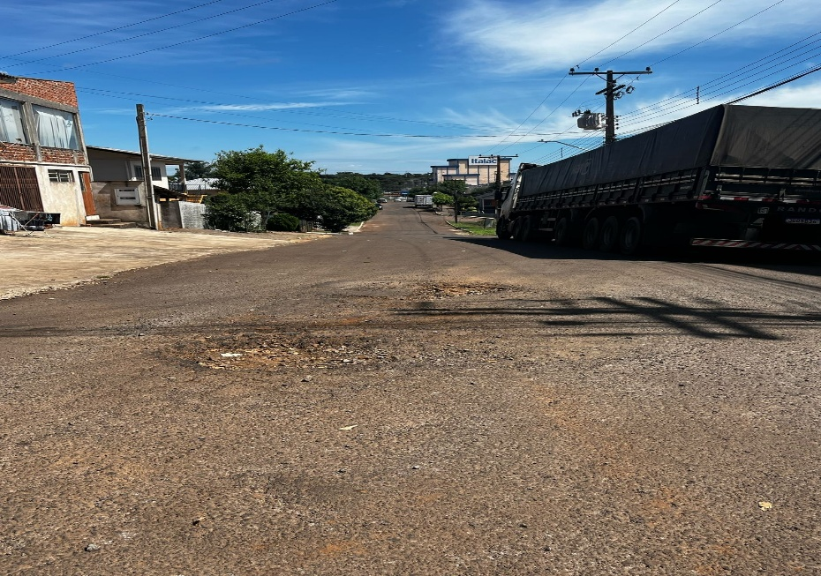

Rua Alfredo Campioli

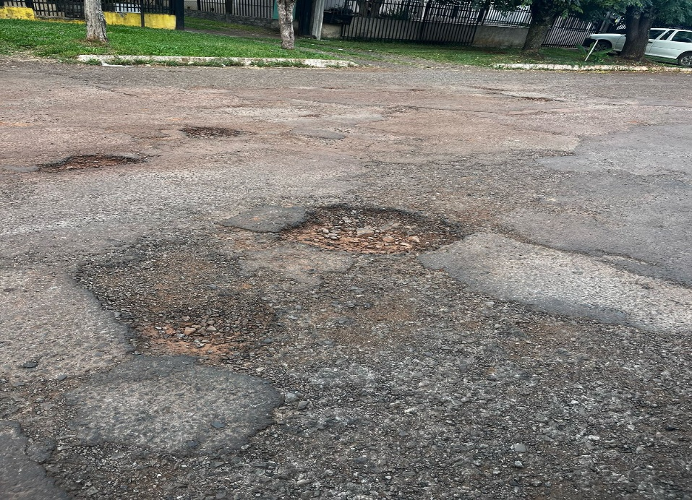

**Douglassi Negri Fabiana Rodigheri**

**Vereador do MDB Vereadora do MDB**

**Maeli Caroline Bruneto Jairo Michelin**

**Vereadora do MDB Vereador do MDB**